SocialFunnel
Use-Case Specification: Neuen Post verfassen

Version 1.0

Revision History
Date | Version | Description | Author
26.10.14 | 01.01.00 | Initiale Version | Laura Ichters

Table of Contents
1.Use-Case Name 3
1.1Brief Description 3
2.Flow of Events 3
2.1Basic Flow 3
2.2Alternative Flows 4
2.2.1< First Alternative Flow > 4
2.2.2< Second Alternative Flow > 4
3.Special Requirements 4
3.1< First Special Requirement > 4
4.Preconditions 4
4.1< Precondition One > 4
5.Postconditions 4
5.1< Postcondition One > 5
6.Extension Points 5
6.1<Name of Extension Point> 5

Use-Case Specification: Neuen Post verfassen

Neuen Post verfassen

Brief Description
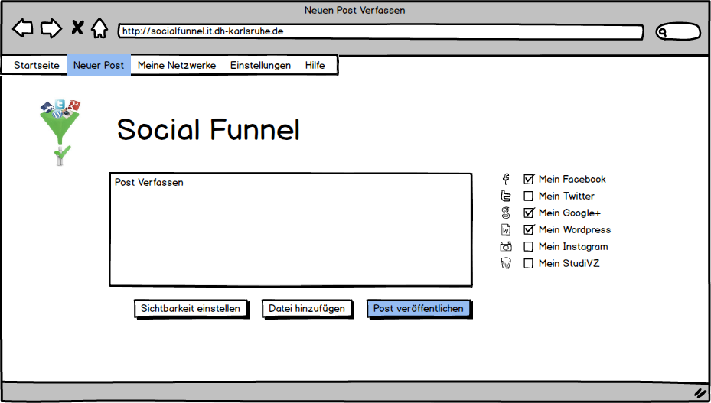
Der „Neuen Post verfassen” Use Case tritt ein, wenn nach Einloggen in die Web Application in der Taskbar der Reiter „Neuer Post“ aufgerufen wird.

Flow of Events

Basic Flow
Der Standardfluss startet sobald der Nutzer einen Text in das Eingabefeld eingegeben hat. Er kann auswählen in welchen Netzwerken der Beitrag erscheinen soll und ob er eine Datei hinzufügen möchte (Bild). Wenn er den Button „Post veröffentlichen“ auswählt, werden die Informationen vom Client an den Server übermittelt, der die ausgewählten Netzwerke gegenprüft und dann mit einer Nachricht an den Client den Post bestätigt. Der Post erscheint auf der Startseite der Web Anwendung, sowie in den ausgewählten Netzwerken.
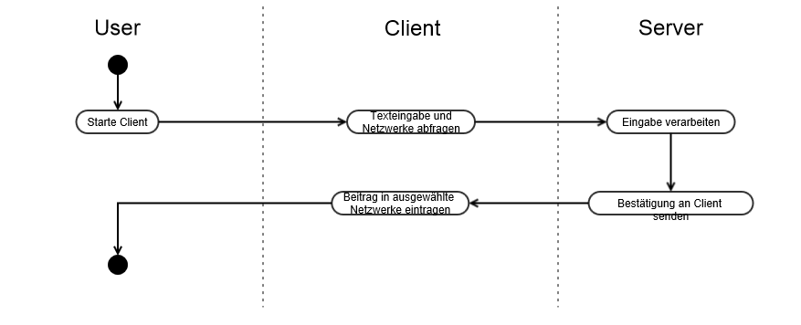

Alternative Flows

Abbruch der Aktion
Wird die Seite „Neuer Post“ vor Auswählen des Buttons „Post veröffentlichen“ verlassen, wird der Beitrag gelöscht und nicht veröffentlicht.

Special Requirements

< First Special Requirement >

Preconditions
Der Client muss eine Verbindung zum Server aufgebaut haben und der Nutzer, der einen Beitrag posten will, muss einen Text in das Textfeld eingegeben und mindestens ein Soziales Netzwerk ausgewählt haben.

< Precondition One >

Postconditions
Nach Veröffentlichen des Posts kann dieser mit Hilfe des Use Cases „Beitrag löschen“ wieder entfernt werden.

< Postcondition One >

Extension Points
[Extension points of the use case.]

<Name of Extension Point>
[Definition of the location of the extension point in the flow of events.]

